扫码开票测试报告

宁夏宝丰集团股份有限公司
2025.11.18

目录
一、 测试介绍 3
（一） 测试背景 3
（二） 硬件环境 3
（三） 测试人员 3
（四） 功能测试用例汇总 3
（五） 功能测试过程 4
1． 扫码开票系统优化 4
（六） 功能测试总结 6
1． 功能测试情况统计 6
2． 功能测试总结 7

测试介绍

测试背景
- 发票申请界面增加开票日期，房间号等筛选条件
2、红字开票增加规格型号字段优化

硬件环境
本次测试在测试环境中进行,以下为详细配置信息

测试人员
测试机构 | 测试人员 | 职责
宝丰集团 | 李华

功能测试用例汇总
序号 | 功能模块 | 测试人员
1 | 1、发票申请界面增加开票日期，房间号等筛选条件  2、红字开票增加规格型号字段优化 | 李华

功能测试过程

扫码开票系统优化
功能模块 | 业务场景
功能名称 | - 发票申请界面增加开票日期，房间号等筛选条件  2、红字开票增加规格型号字段优化
功能描述 | - 发票申请界面增加开票日期，房间号等筛选条件  2、红字开票增加规格型号字段优化
基本流程 | 1、按照不同的筛选条件筛选，核对筛选数量是否准确准确  2、开出带有规格型号的蓝票，然后红冲，看看红字发票是否与蓝字一致
测试截图 | - 使用开票日期筛选，开票日期是11月17号  系统中只有1条开票记录，筛选后有1条，数量一致  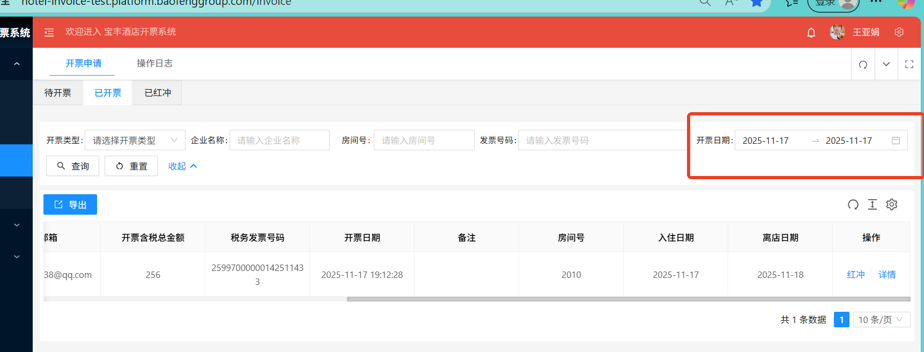  发票号码筛选  使用发票号码筛：25997000000142511433  档案系统截图  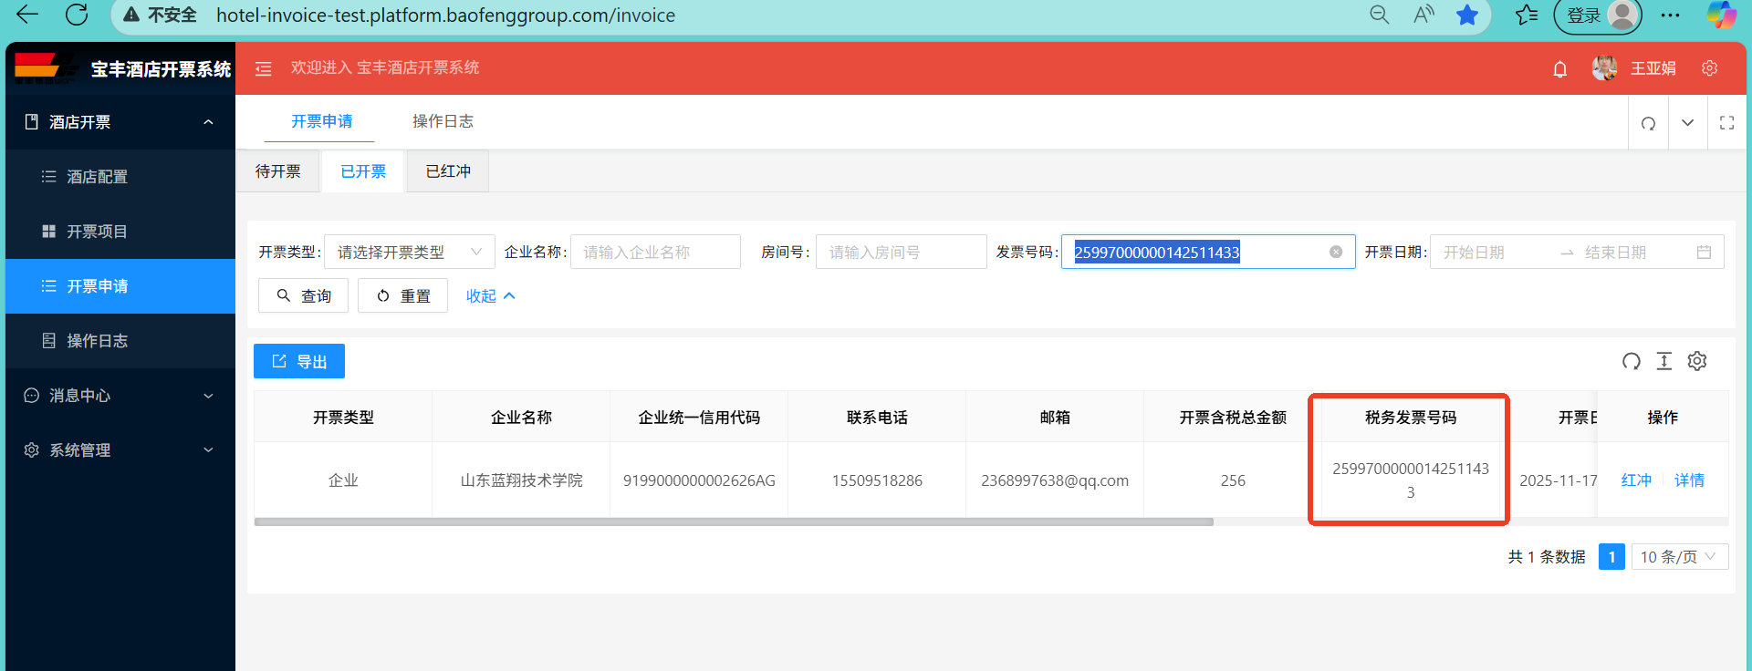  - 红字开票增加规格型号字段优化  2．1在测试系统开出一个有规格型号的发票  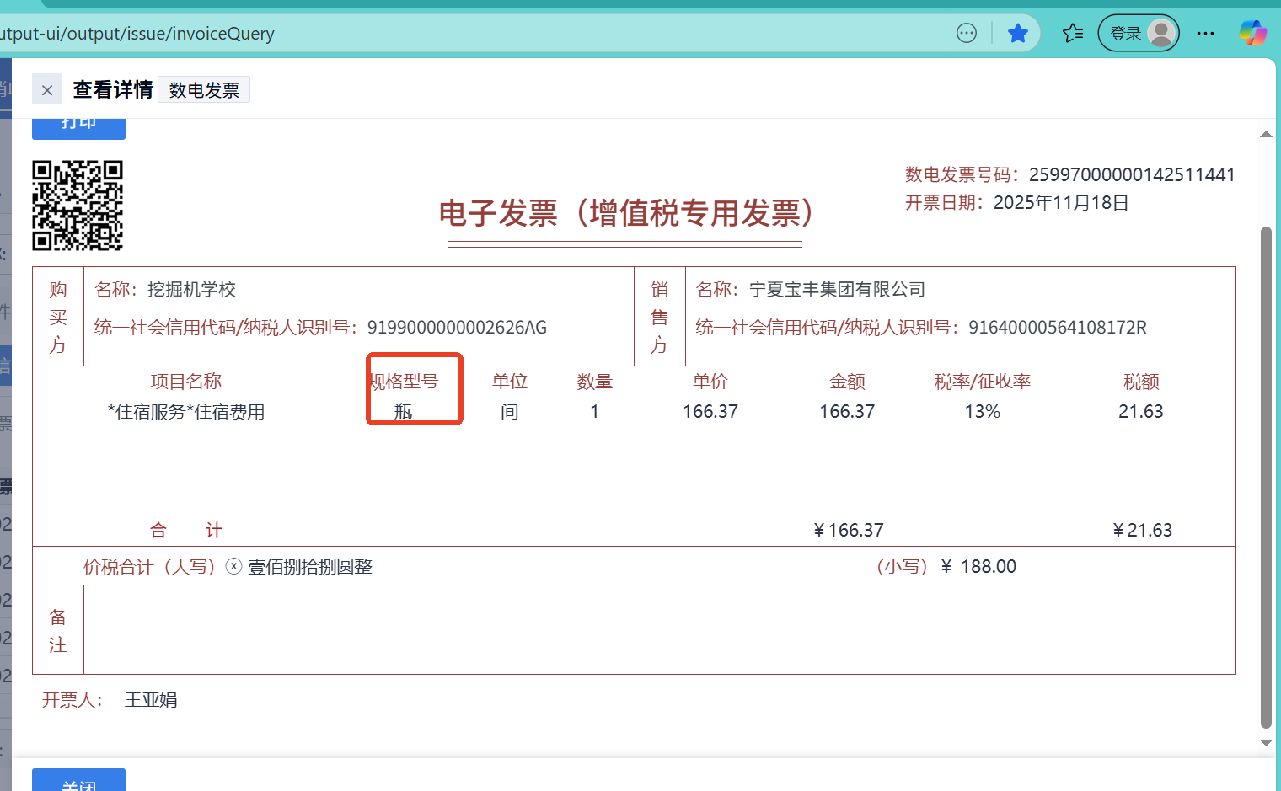  2.2红冲掉，红字发票是有规格型号且值与蓝票一致。  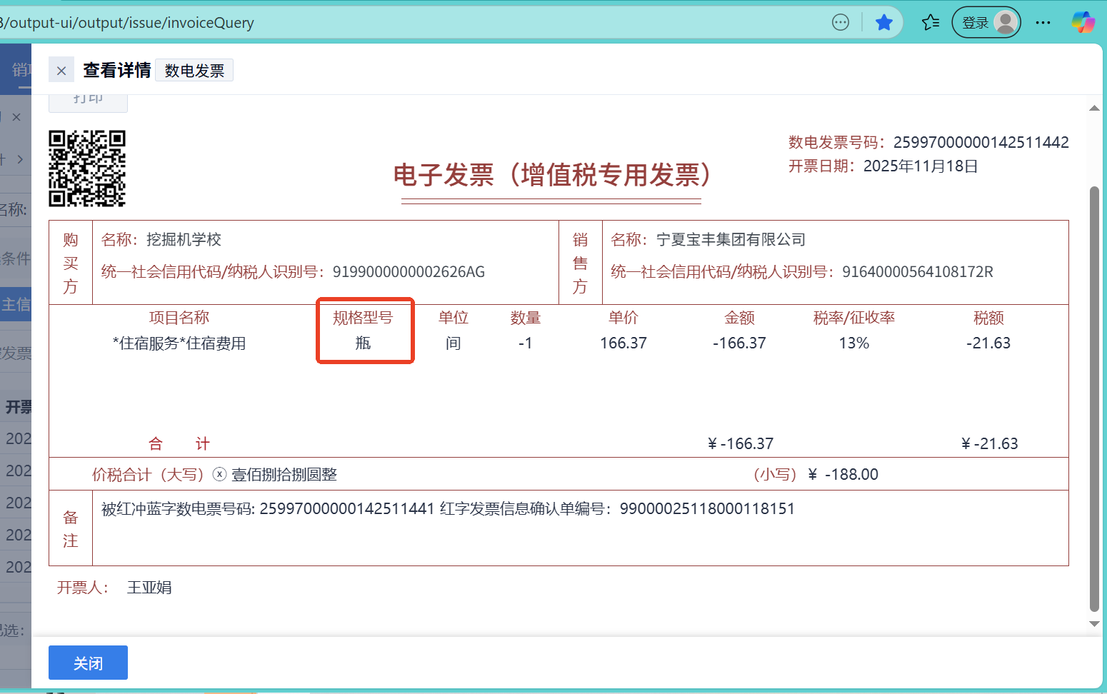
测试结果 | 成功
测试问题 | 无问题

功能测试总结

功能测试情况统计
类型 | 个数
设计测试用例总数 | 2
实际使用的测试用例个数 | 2
通过的测试用例个数 | 2
未通过的测试用例个数 | 0

功能测试总结
经验证，以上测试无异常，满足业务需求，测试通过
测试覆盖率 | 测试通过率 | 错误个数
100% | 100% | 0

